Plesni klub Tržič na državnem prvenstvu v akrobatskem rock and roll-u
JURE MARKIČ
Plesalci plesnega kluba Tržič so se v mesecu maju in juniju udeležili številnih tekmovanj v tujini in doma v Sloveniji. 27.5.2018 je Plesni klub Tržič organiziral mednarodno tekmovanje za vse kategorije. Udeležilo se ga je več kot sto plesalcev tega atraktivnega plesa. Ponovno smo Tržičani dokazali, da smo plesno mesto. Prepolna Dvorana tržiških olimpijcev je tudi tokrat dokazala, da so leta organizacije tekmovanj v Tržiču prepričala domače in tuje plesalce, ki se z veseljem in v velikem številu udeležijo tekmovanja v Tržiču.
Zahvaljujemo se vsem, ki so pomagali pri organizaciji tega tekmovanja. Hvala donatorjem: Občina Tržič, Lidl Slovenija, Kompas shop, Dal d.o.o., Petrol d.o.o., Gorenjska banka d.d. , Brodar d.o.o., Roal, Roman Zaplotnik, Qulandija Kranj, Spar Tržič, M-sfinga d.o.o., Stara godba – Kavarna Špela, ravnatelji OŠ Tržič, Bistrica, Križe in vodjem podružničnih šol ter Športni zvezi Tržič. Hvala staršem naših plesalcev in trenerjem Plesnega kluba Tržič.
Domači tekmovalci RnR so na mednarodnem tekmovanju dosegli:

Starejši mladinci: Teja in Tej – 3. mesto
Mlajši mladinci: Iris in Jure – odlično 1. mesto
Mini kategorija: Jernej in Maja – 2. mesto, Jakob in Jerca – 3. mesto, Maj in Sara – 4. mesto, Tim in Ajda – 5 mesto.
Na tem pomembnem tekmovanju smo imeli tudi predstavnike članske kategorije:
Tim in Lia – 5. mesto, Jaka in Kaja – 6. mesto, Matic in Nika – 7 mesto.

Državno prvenstvo v Medvodah je samo še potrdilo odlično pripravljenost naših parov:
Iris in Jure: naslov državnih prvakov v kategoriji mlajših mladincev
Teja, Tej: 3 mesto v kategoriji starejših mladincev
Sara, Maj: naslov državnih prvakov v mini kategoriji
Ajda, Tim: 2. mesto, mini kategorija
Ajša, Tilen: 3 mesto, mini kategorija
Kaja, Jaka: 4. mesto v članski kategoriji

Čestitke vsem plesalcem!

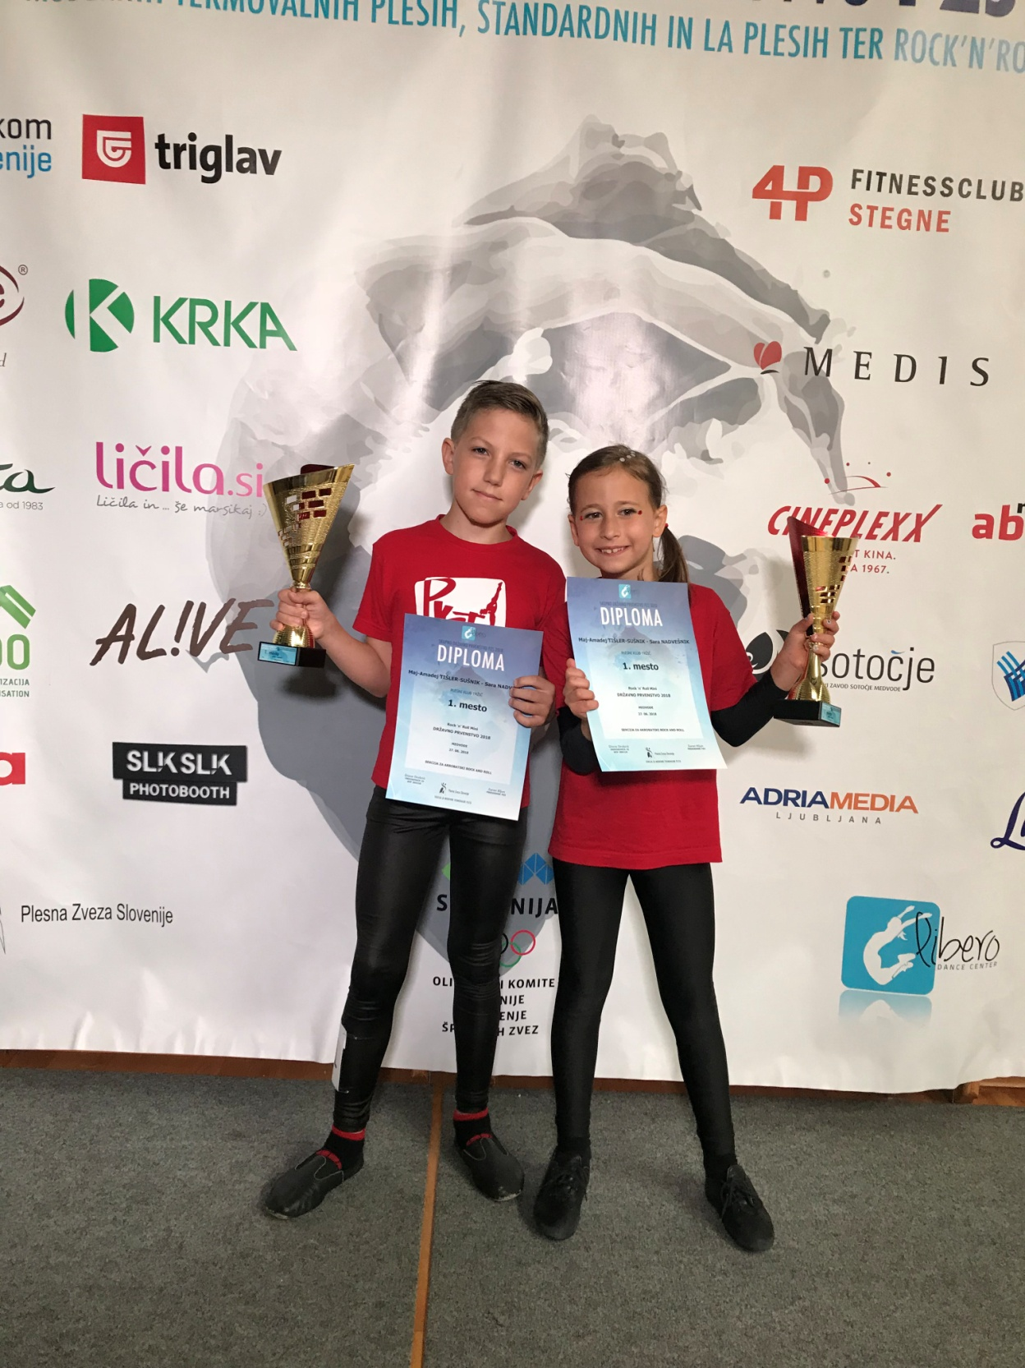

Sara in Maj, državna prvaka v mini kategoriji.

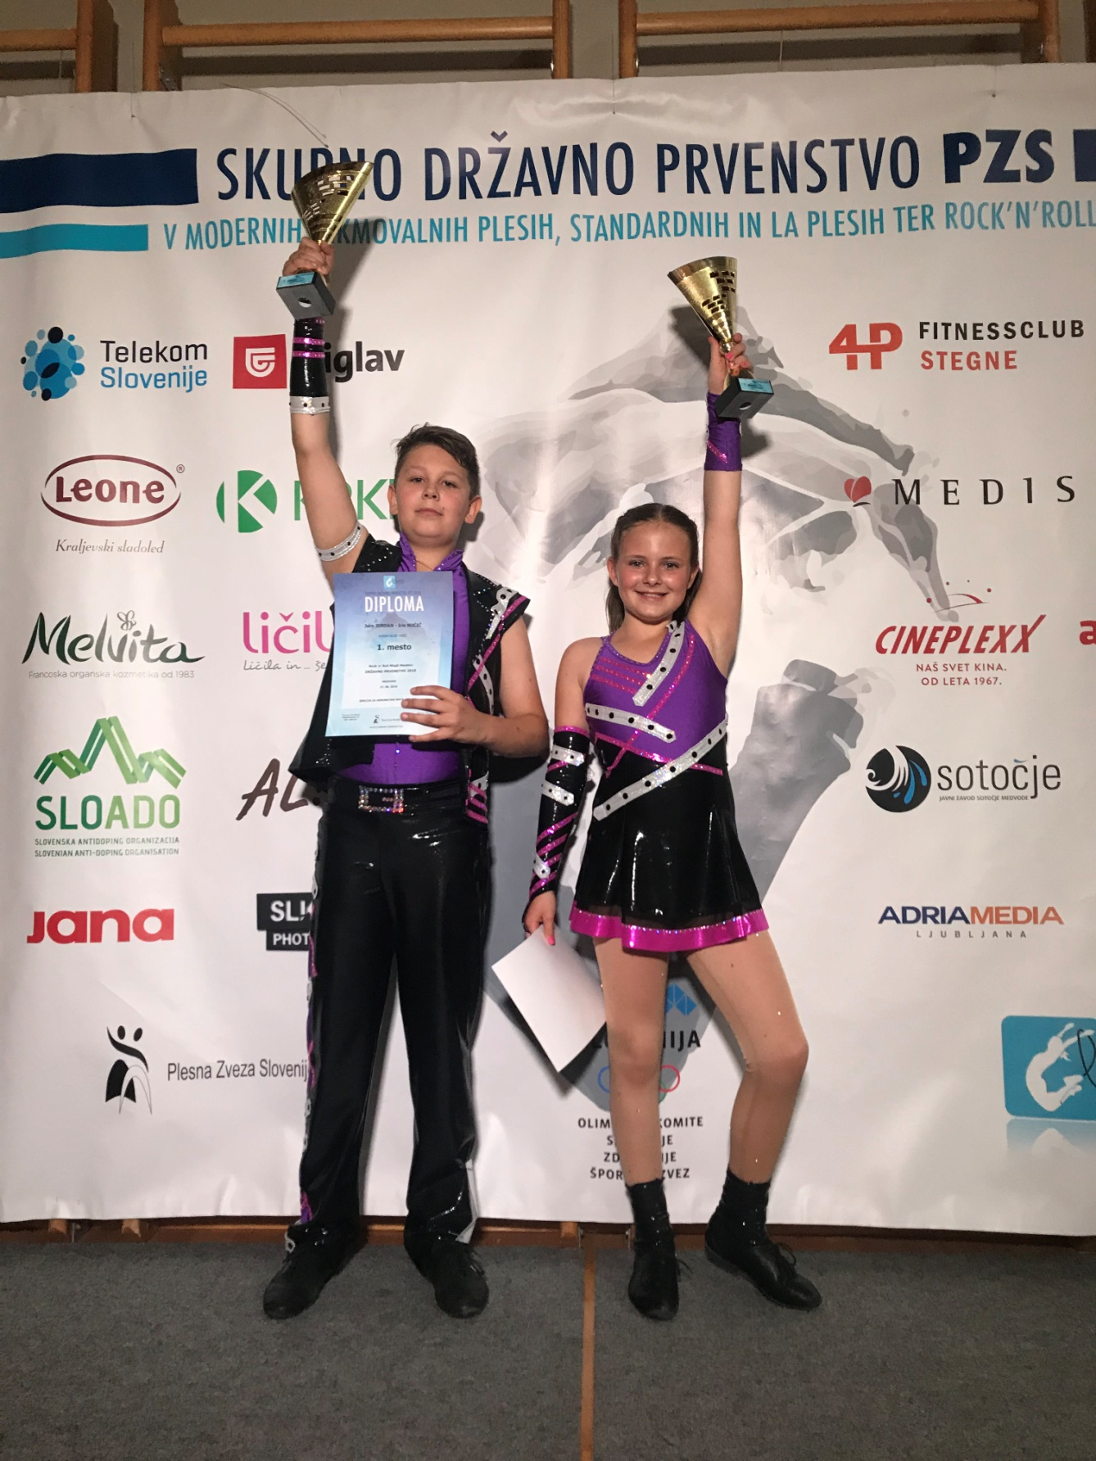

Iris in Jure – odlično 1. mesto na mednarodnem tekmovanju.

